Avaliação das Condições de Conforto Eólico no Fórum Barreiro
Fernando V. P. Oliveira¹ | Fernando M. Silva¹
¹LNEC – Laboratório Nacional de Engenharia Civil, Portugal, fvoliveira@lnec.pt

Resumo
A ação do vento pode ser relevante para o conforto eólico e segurança das pessoas uma vez que são suscetíveis de causar a sensação de frio, o drapejar da roupa ou cabelo, poeiras ou detritos em movimento, ou mesmo rajadas suscetíveis de causar desequilíbrios. Esta consequência é resultado da forma como a ação do vento é sentida por uma pessoa, i.e. por um lado como uma força resultante da distribuição do campo de pressões induzido sobre ela pelo vento e, por outro, como uma velocidade, na medida em que afeta a sua taxa de troca de calor com o exterior. O problema da segurança dos peões que circulam nos espaços exteriores na proximidade dos grandes edifícios começou a ser encarado com alguma importância no início dos anos 70 dado o número crescente de acidentes atribuídos à ação do vento. Dos estudos realizados resultaram as primeiras indicações e critérios de conforto para os peões. Os trabalhos mais recentes envolveram estudos com pessoas expostas a diferentes condições de vento em túneis aerodinâmicos e vieram demonstrar que para além dos valores de velocidade média são muito importantes os valores de rajada. Um dos critérios mais adotados refere os seguintes valores de velocidade efetiva - Ue: limite do conforto - Ue= 6 m/s; desempenho afetado - Ue= 9 m/s; controlo do caminhar afetado - Ue= 15 m/s; e perigoso para as pessoas mais frágeis Ue= 20 m/s; Blocken & Carmeliet 2004; Lopes et al. 2008; Oliveira et al. 2008; Jansen et al. 2013; Blocken et al. 2016. A avaliação do conforto e segurança eólica quer seja em espaços exteriores, na proximidade dos grandes edifícios ou mesmo em espaços de circulação em edifícios é importante para os peões que aí circulam. O LNEC desenvolveu técnicas experimentais (Saraiva 1981) para avaliação do conforto eólico e segurança recorrendo a modelos físicos reduzidos com recurso a ensaios em túnel aerodinâmico utilizando a técnica das figuras de erosão; Marques da Silva 2003, 2007, 2010, 2023.
Um dos edifícios onde foram identificados problemas de desconforto eólico foi no Fórum Barreiro - FB (atualmente denominado Barra Shopping), tendo sido solicitado ao LNEC o estudo deste problema recorrendo a métodos científicos, onde foram identificadas as zonas com ocorrência de velocidades do vento suscetíveis de gerar condições de desconforto bem como apresentadas e validadas as propostas de melhoria que permitem reduzir substancialmente as zonas desconfortáveis e retardar o aparecimento de situações de desconforto ao exigir velocidades exteriores mais elevadas para que o desconforto eólico se faça sentir (Marques da Silva 2010). Não tendo sido implementadas as propostas apresentadas e tendo o empreendimento sido adquirido pelo grupo Sonae, veio o CC Fórum Barreiro - SIC Imobiliária Fechada, S.A. solicitar a retoma do estudo recorrendo a ensaios em túnel aerodinâmico realizados sobre um modelo do edifício e envolvente do FB (considerando já algumas alterações de arquitetura) para avaliar as condições de conforto eólico e propor soluções de melhoria do conforto eólico mantendo uma solução técnica de desenfumagem por processos naturais em caso de ocorrência de incêndio. O edifício do Fórum Barreiro (Fig. 1 esq.) tem dois pisos, situa-se próximo do Rio Tejo e desenvolve-se ao longo de um eixo orientado sensivelmente na direção NO-SE. Dispõe de duas entradas com aberturas no piso 0 (uma norte e uma a sul), de um átrio sobre a entrada norte, duas aberturas cobertas por um dispositivo de sombreamento sobre os corredores de oeste e este, outra abertura coberta atrás da entrada norte sobre as escadas de ligação entre pisos e corredores associados e, um átrio - a praça sul - na intersecção dos corredores oeste e este, e da saída sul, coberto por uma pala inclinada, de área maior que a claraboia, permitindo a circulação de ar para o interior. A sua envolvente próxima é caraterizada a oeste por uma banda de edifícios de cinco e sete pisos de altura, edifícios mais baixos a noroeste, e construção nova a norte e sul. Para a realização dos ensaios em túnel de vento foi construído um modelo à escala 1:200 (Fig. 1 dir.) com pormenor significativo do edifício e envolvente próxima, a partir de cartão maquete, PVC, corticite (no solo) e outros materiais, com a possibilidade de manipulação dos dois pisos individualmente.
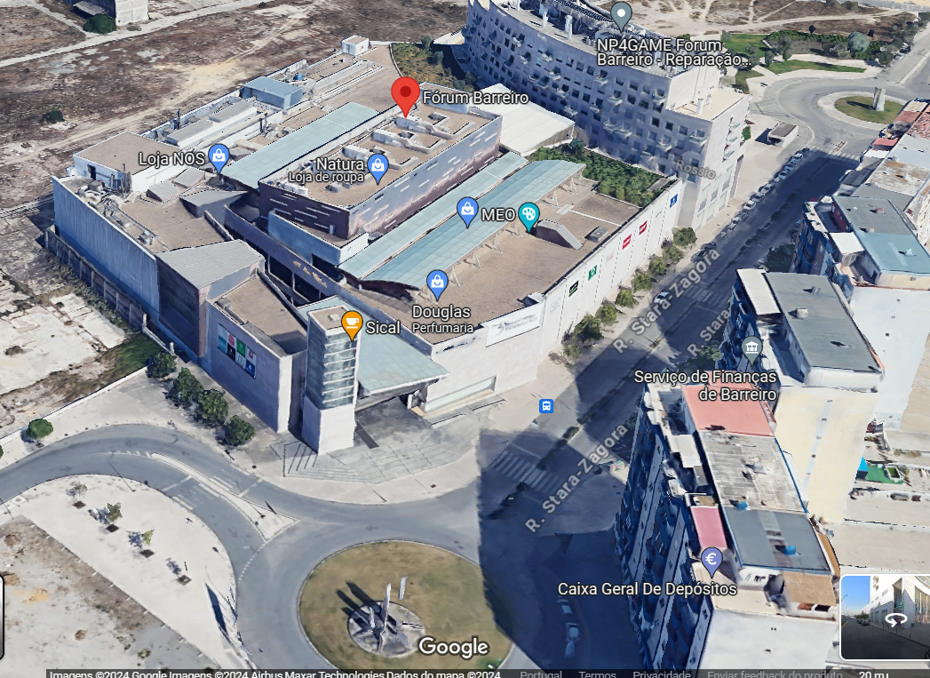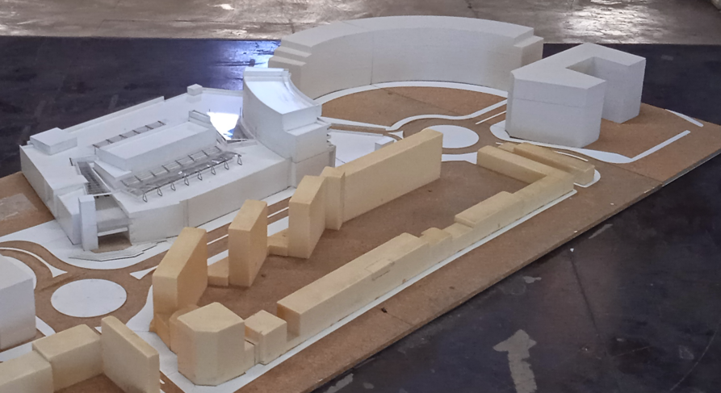
Fig. 1 | Edifício do Fórum Barreiro (esq.) e modelo físico no Túnel de Vento à escala 1:200 (dir.).
A avaliação das condições de conforto e segurança é efetuada com recurso à técnica das figuras de erosão que permitem estimar a velocidade do vento ao nível do solo a partir da velocidade não perturbada. A partir dos ensaios experimentais em túnel de vento a várias incidências foi possível identificar as zonas de circulação desconfortáveis e apresentar propostas de melhoria, tendo em conta o estudo anterior (Marques da Silva 2010) e, também as propostas dos projetistas de arquitetura, Sierra Portugal, S.A., e de engenharia, PENER, Projetos de Engenharia, Lda., que foram também posteriormente validadas com recurso a ensaios ao modelo adaptado, pelo atelier NORIGEM – Estudos e Projectos de Arquitectura, Lda. Com a solução melhorada apenas se identificaram pequenas áreas suscetíveis de desconforto, no topo norte do piso 1 na galeria oeste e para γ =1,1, que são ligeiramente mais significativas com o modelo parcial, i.e., sem os edifícios a sul (Fig. 2). Relativamente ao processo de desenfumagem, foi efetuada uma avaliação, qualitativa e visual, introduzindo elementos geradores de fumo nas várias aberturas exteriores do edifício, não se detetando situações de bloqueio à exaustão exceto para as incidências de N-NE, que é resolvida fechando verticalmente as aberturas nascente e de tardoz da claraboia do átrio Sul, em conjunto com a não abertura da porta Sul.
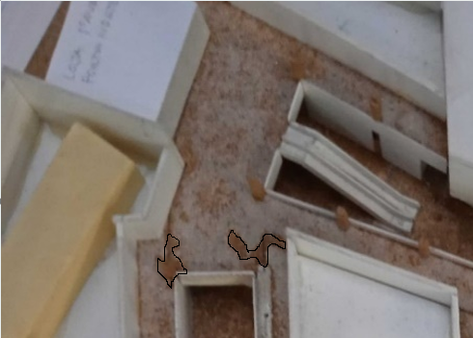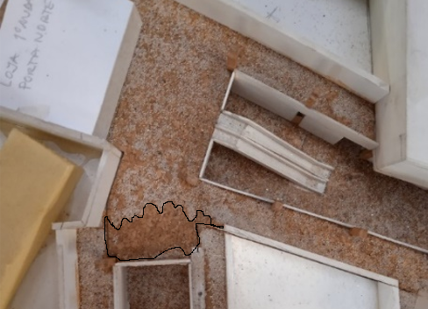
Fig. 2 | Figuras de erosão na config. final c/incid. sul p/γ=1,1: mod. completo (esq.) e parcial (dir.).
Palavras-chave: Conforto eólico, Experimentação em Túnel de Vento, Figuras de Erosão, Desenfumagem

